Demo Yayınevi Tanıtım Bülteni
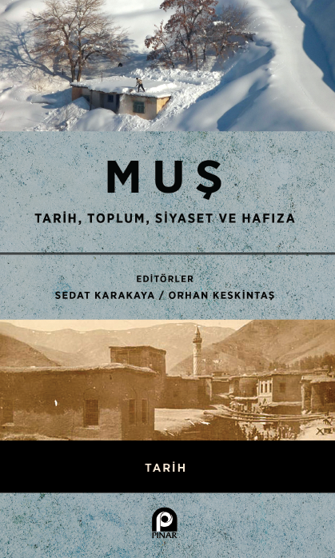 | Eser Adı: Muş - Tarih, Toplum, Siyaset ve Hafıza  Yazar Adı: Orhan Keskintaş  Tür Serisi: Tarih Araştırmaları/Tarih  Cilt Bilgisi: AMERİKAN  Kitap Dili: Türkçe  İç Sayfa: HOLMEN SB 60  Kapak: BRISTOL AMERİKAN 230  Selefon Türü: MAT SELEFON  Basım Tarihi: 2025  Sayfa Sayısı: 439  Kitap Boyutları: 135 X 210 mm  ISBN No: 9789753525466  Etiket Fiyatı: 750,00 TL
Kitap Tanıtım Yazısı : (Arka Kapak)

Kitabın detay sayfasına buradan ulaşabilirsiniz :
https://www.pinaryayinlari.com/kitaplar/mus--tarih-toplum-siyaset-ve-hafiza-243.html
Pınar Yayınları



